МИНИСТЕРСТВО НАУКИ И ВЫСШЕГО ОБРАЗОВАНИЯ РОССИЙСКОЙ ФЕДЕРАЦИИ

**ФЕДЕРАЛЬНОЕ ГОСУДАРСТВЕННОЕ АВТОНОМНОЕ ОБРАЗОВАТЕЛЬНОЕ УЧРЕЖДЕНИЕ ВЫСШЕГО ОБРАЗОВАНИЯ**

(ф.и.о. полностью)

**«НАЦИОНАЛЬНЫЙ ИССЛЕДОВАТЕЛЬСКИЙ ТЕХНОЛОГИЧЕСКИЙ УНИВЕРСИТЕТ «МИСиС»**

Институт ИТКН

Кафедра инженерной кибернетики

Направление подготовки: «01.03.04 Прикладная математика»

Квалификация: бакалавр

Группа: БПМ-18-3

**Отчёт по курсовой работе**

**по дисциплине**

**«Методы и средства обработки изображений»**

**на тему «Введение в вейвлеты и их использование»**

**Студент (ы)** __________/Юркин Павел Олегович/

подпись

**Руководитель** __________/доцент, к.т.н. Полевой Д. В./

подпись должность, уч. степ. Фамилия И.О.

**Оценка: _________________________**

**Дата:**

**Москва 2021**

**Понятие вейвлета**

Вейвлеты – это сдвинутые и масштабированные копии ψa,b(t) («дочерние вейвлеты») некоторой быстро затухающей осциллирующей (колебательный, колеблющийся) функции ψ(t) («материнского вейвлета»)

Условия, которые чаще всего накладываются на форму вейвлета :

* Интегрируемость ,
  + Интегрируемость по модулю
  + Интегрируемость квадрата, чтобы норма была ограничена
* Нулевое среднее, нормировка ,
  + Нулевое среднее, на нулевой частоте его частотная характеристика равна нулю
  + Иногда накладывают условия на единичность нормы вейвлетов
* Нулевые моменты
  + Вейвлет умножается на многочлен в какой-либо степени, если при этом получается 0, но имеется нулевой момент
  + Из условия нулевого момента следует, что у вейвлетов имеется хотя бы один нулевой момент

**Примеры вейвлетов**

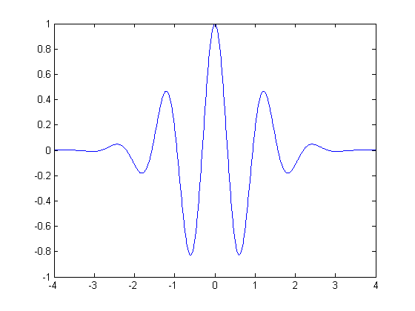

Рисунок 1 – Вейвлет Morlet

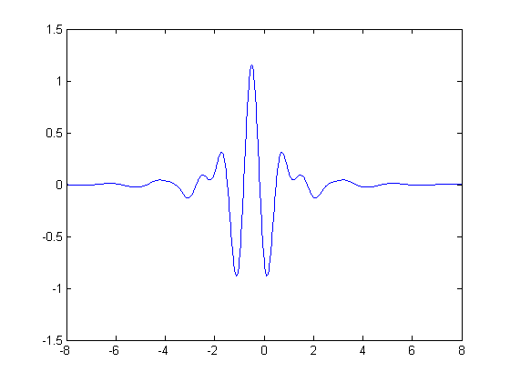

Рисунок 2 – Вейлет Meyer

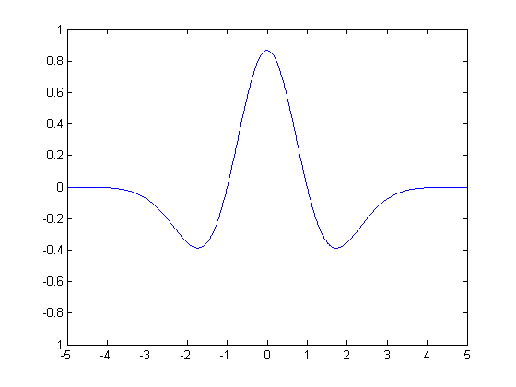

Рисунок 3 – Вейвлет Sambrero

Из примеров видно, что все функции осциллирующие, у каких-то осцилляция больше, у каких-то меньше.

**Непрерывное вейвлет преобразование**

Анализ сигналов с помощью вейвлетов:  
Самый естественный аппарат для анализа, это непрерывное вейвлет преобразование (Continuous Wavelet Transform (CWT)).

CWT – это скалярное произведение исследуемой функции на вейвлеты всевозможных параметров a, b где a, b это сжатие и сдвиг по времени. В результате такого вычисления, если нарисовать модуль получившегося значения получается «Вейвлетограмма». В ней по вертикальной оси зависимость от масштаба, по горизонтальной оси зависимость по времени.

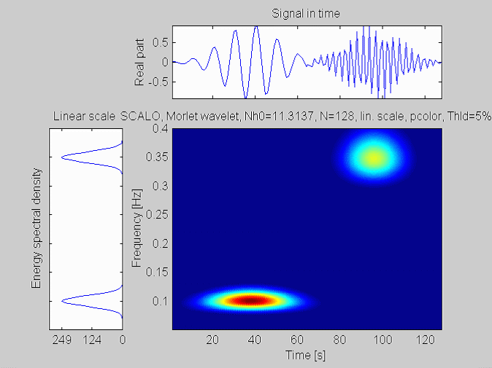

Рисунок 4 – Вейвлетограмма

Непрерывное вейвлет преобразование хорошо подходит, когда сигнал нужно проанализировать, найти в нем какие-то особенности, но меньше подходит, когда сигнал нужно обработать или закодировать. Потому что CWT при всевозможных a, b будет содержать в себе данных больше, чем было точек в исходном сигнале, значит оно плохо подходит для компрессии. Для обработки оно тоже подходит не лучшим образом, потому что в большинстве случаев не ясно, как из:

Рисунок 5 – Результат работы непрерывного вейвлет преобразования из примера вейвлетограммы

восстановить исходный сигнал:

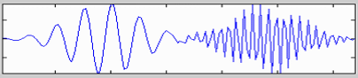  
Рисунок 6 – Исходный сигнал из примера вейвлетограммы

**Дискретное вейвлет преобразование**

Дискретное вейвлет преобразование (Discrete Wavelet Transform (DWT)) это специальный аппарат, обладающий свойством ортогональности, который позволяет достаточно компактно сигнал закодировать и с помощью этого произвести обработку или компрессию сигнала.

* Используем только целочисленные сдвиги вейвлета по времени и масштабирование в 2 раза (в степени 2 раз)
  + В CWT масштабирование используется произвольное, есть возможно работать с дискретными сигналами, но DWT исключает работу с непрерывными сигналами вообще.
* В этом случае появляется возможность построить ортогональное преобразование
* Работа с дискретными вейвлетами
  + Дискретный вейвлет это последовательность чисел , которая тоже осциллирует и затухает.
  + Чтобы построить ортогональное преобразование нужно, чтобы функция была ортогональна своим сдвигам на четное число точек , ,
  + Требование существования дополняющей функции масштабирования, ортогональной вейвлету.   
    Скалярное произведение вейвлета и функции масштабирования должно равняться нулю .
  + Мы строим ортогональный базис, который будет ортогонален собственным сдвигам на четное число точек и который будет ортогонально разделять сигнал на две полосы (вейвлет функция и функция масштабирования)

Преобразование Хаара

Разберем простейший случай вейвлет-преобразования, который удовлетворяет свойствам дискретного вейвлет преобразования. Таким случаем является «Преобразование Хаара».   
Работает следующим образом:

* Дан входной сигнал
  + В результате вейвлет преобразования образуется от него последовательности полусумм: полусумма (низкочастотная) подавляет в сигнале медленные изменения, но подавляет быстрые.  
    Полуразностей: полуразность (высокочастотная) переводит постоянную составляющую сигнала в ноль.
  + Если просуммировать две последовательности можно восстановить сигнал :   
    Такое кодирование является избыточным, так как из одной последовательности мы получаем две, но исходный сигнал восстанавливается
* Устранение избыточности
  + Проредим полученные последовательности в 2 раза:  
     , то есть запомнить только из последовательностей , каждый второй отсчет из последовательностей полусуммы, полуразности
  + Тогда справедлив алгоритм восстановления:

Интерполяция нулями, вернем каждую из последовательностей , вернем к исходному масштабу по времени, то есть в 2 раза растянем, вставив 0 после каждого подсчета.

Образуем последовательности из последовательностей, разбавленных нулями

Суммируем две получившиеся последовательности, после этих действий получается исходный сигнал.

Обобщение преобразование Хаара  
Рисунок 7 – Схема обобщения преобразования Хаара

* Количество коэффициентов равно количеству точек в исходном сигнале, за счет того, что каждый из получившихся сигналов в двое прореживаются, таким образом количество информации не изменилось
* Если функции H, G подобраны правильно, то выполняется свойство точного восстановления (Perfect Reconstraction)
* Нужно найти такие функции H, G, обеспечивающие точное восстановление (например базис Хаара)

Пирамидальное представление

Применение вейвлетов к изображениям.   
Когда мы делаем вейвлет преобразование можно не ограничиваться одной стадией разложения на 2 частотные полосы, можно преобразование продолжить. Например, низкочастотные коэффициенты можно снова рассматривать как новый сигнал и продолжить развивать его с теми же или другими вейвлетными функциями. Таким образом, продолжая разбиение, допустим, низкочастотной части коэффициентов, то частный диапазон сигналов фактически делим на октавы, то есть на интервалы, которые в два раза все время уменьшаются.

Рисунок 8 – Схема преобразования с продолжением разбиения низкочастотной части коэффициентов

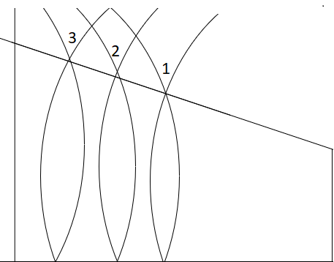

Рисунок 9 – Схематическое представление исходного сигнала, на который применили 3 итерации DWT

На примере первая итерация разбивает исходный сигнал на высокочастотную и низкочастотную части, вторая итерация разбивает низко частотный сигнал на две части, третья итерация разбивает низко частотный сигнал еще на две части и т. д. продолжается измельчение спектра.

**Действие вейвлет преобразования действуют на двумерные сигналы.**

На двумерные сигналы вейвлет преобразование обобщается естественным образом, то есть разделимы по осям.  
Пусть у нас есть изображение лица:

Применим к каждой строке этого изображения вейвлет преобразование. При этом количество коэффициентов получается тем же самым. Запишем низкочастотные коэффициенты в левую половину, высокочастотные в правую. Сделав так же над каждой строкой, мы получим 2 изображения.

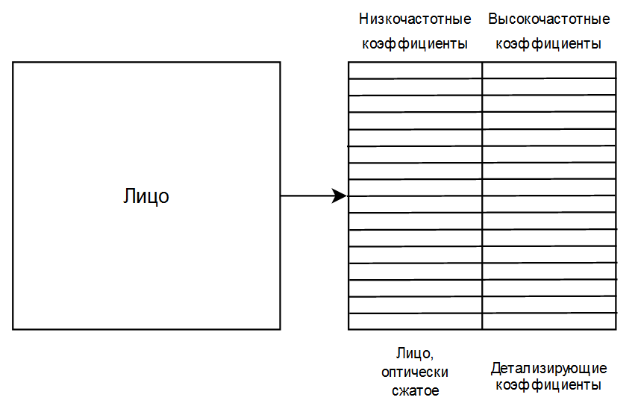

Рисунок 10 – Схематическое представление применения вейвлет преобразования к каждой строке изображения

В левой половине будет лицо, оптически сжатое, так как, произведенные действия примерно эквивалентны уменьшению изображения. В правой половине будет высокочастотные или детализирующие коэффициенты.

После этого мы применяем тоже самое, но по столбцам. Записываем низкочастотные коэффициенты от каждого столбца в верхнюю половину, а высокочастотные в нижнюю.

Таким образом получаем:

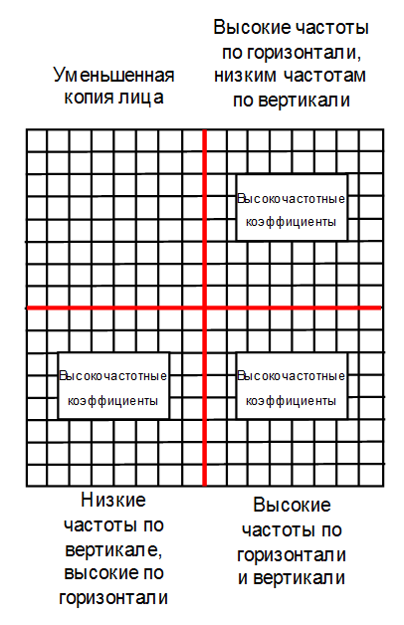  
Рисунок 11 – Схематическое представление применение вейвлет преобразования к каждому столбцу изображения после применения вейвлет преобразования к каждой строке изображения

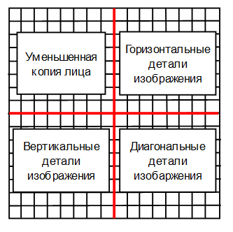  
Рисунок 12 – Схематическое представление получившегося изображения после одной итерации двумерного вейвлет преобразования

Количество коэффициентов общие не изменилось, преобразование не увеличивает количество информации. Каждое из дискретных вейвлет преобразований обратимо, значит целое преобразование тоже обратимо и по коэффициентам можно восставить исходное изображение.

Такое представление информации (изображения) называется пирамидальным, потому что получается пирамида масштабов, где на верхушке пирамиды находится самое низкочастотное составляющее информации, то есть некая грубая аппроксимация исходного сигнала. А далее идут уровни пирамиды, которые последовательно детализируют эту грубую аппроксимацию до более высокого качества.

Рисунок 13 – Пирамидальное представление изображения, полученное входе использования двух итераций двумерного вейвлет преобразования.

Часть изображения, отмеченная зеленой полоской, содержит информацию и самых мелких деталях изображения, желтой, о более крупных деталях, и т.д. ну и в конце уменьшенное изображение – самая крупная деталь (самые низкие частоты).

Компрессия изображения.

Пирамидальное представление пирамидальное используется в компрессии, потому что большинство коэффициентов равны нулю или очень близки к нулю.

Можно приравнять к нулю квадранты, помеченные зеленой линией и провести обратное преобразование. В этом случае восстановится изображение, которое будет такого же размера как исходное, но несколько размыто.

Если эти коэффициенты не просто приравнивать к нулю, а смотреть на величину, если они большие и важные, то оставлять или закруглять, остальные приравнивать к нулю. За счет этого можно уменьшить количество информации, но самые главные коэффициенты оставить. В этом случае восстановленное изображение будет резким там, где оно должно быть.

Такое представление полезно для подавления шума на изображениях. Белый шум, примерно равномерно рассредоточен по всем уровням пирамиды, а полезное изображение сконцентрировано в относительно небольшом числе коэффициентов вейвлет преобразования.

Пример декомпозиции и реконструкции изображения



Рисунок 14 – Входное изображение

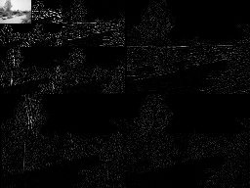

Рисунок 15 - Пирамидальное представление изображения, полученное входе использования трех итераций двумерного вейвлет преобразования



Рисунок 16 – Результат реконструкции изображения из пирамидального представления

Пример компрессии

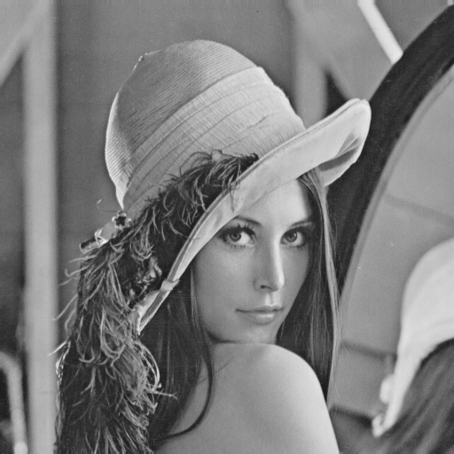

Рисунок 17 – Входное изображение

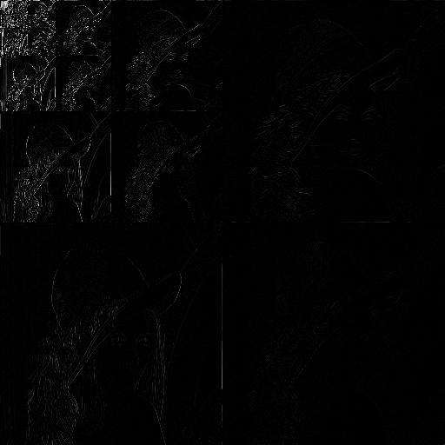

Рисунок 18 - Пирамидальное представление изображения

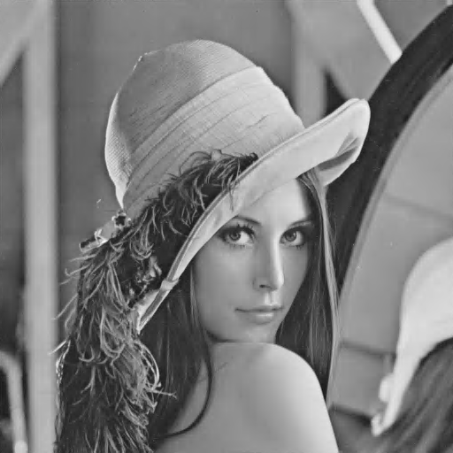

Рисунок 19 – Выходное изображение, использующие 1/10 коэффициентов

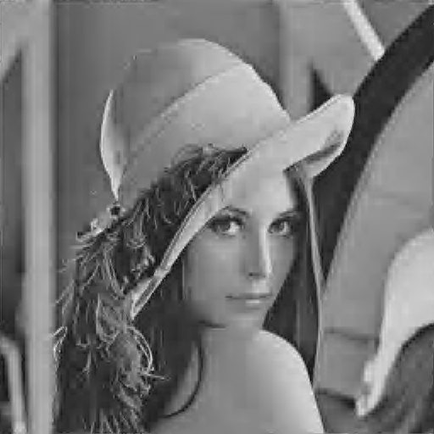

Рисунок 20 – Выходное изображение, использующие 1/50 коэффициентов

Рисунок 21 – Скриншот входного и выходных изображений с параметром размера, где «input.png» это рисунок 17 «output19.png» это рисунок 19 «output20.png» это рисунок 20

Рисунок 21 показывает, что размер изображения после изменения количества коэффициентов меняется, чем меньше процентов коэффициентов используется, тем меньше размер.

Пример сглаживания (путем изменения коэффициентов)



Рисунок 22 – Входное изображение

Рисунок 23 – Результат сглаживания, полученного путем изменения

Программная реализация с примерами находится:  
https://mysvn.ru/Maxim_Kaverin/anime/yurkin_p_o/Coursework/%d0%a0%d0%b5%d0%b0%d0%bb%d0%b8%d0%b7%d0%b0%d1%86%d0%b8%d1%8f/

При установленном opencv, зайти на сайт и использовать инструкцию с сайта

Список литературы

1. C++ Wawelet Libraries [Электронный ресурс]. - Режим доступа: <http://wavelet2d.sourceforge.net/>
2. Wawelet – Wikipedia [Электронный ресурс]. – Режим доступа: <https://en.wikipedia.org/wiki/Wavelet>
3. Основы цифровой обработки сигналов, интегральные преобразование преоразования в обработки изображений [Электронный ресурс]. – Режим доступа: <https://imaging.cs.msu.ru/en/courses/dspcourse>